به نام خدا
همان‌گونه که می‌دانیم روزهای ملی در هر کشوری نمادی از اهمیت یک موضوع در آن کشور است و به همین منوال، روزهای جهانی، نمادی از اهمیت بین‌المللی یک موضوع برای همه جهانیان.
برخورداری از بهداشت و سلامت حقی است که همه مردم دنیا به آن اعتقاد دارند و در همه کشورها به فراخور شرایط و امکاناتشان برای تحقق آن می‌کوشند. یکی از عواملی که می‌تواند موجب به خطر افتادن سلامت و بهداشت افراد جامعه شود، شرایط ناسالم محیط کار است که درنتیجه بی‌توجهی ممکن است سبب بیماری، مسمومیت و یا حادثه گردد. به‌عنوان نمونه، غفلت از اصول اولیه بهداشتی موجب شده تا در بسیاری از کشورها، بیش از نیمی از نیروهای کار با مشکلات اسکلتی عضلانی دست‌به‌گریبان باشند. به همین دلیل است که از سوی سازمان‌های بین‌المللی روزی به‌عنوان روز جهانی ایمنی و بهداشت‌کار تعیین شده است (روز 8 اردیبهشت هرسال) و در این روز به‌طور نمادین اهمیت رعایت اصول ایمنی و بهداشت در محیط‌های کار مورد تأکید مضاعف قرار می‌گیرد.
شعار روز جهانی ایمنی و بهداشت حرفه‌ای در سال 1402 عبارت است از:
«محیط کار ایمن و بهداشتی حق اساسی و بنیادی نیروی کار»
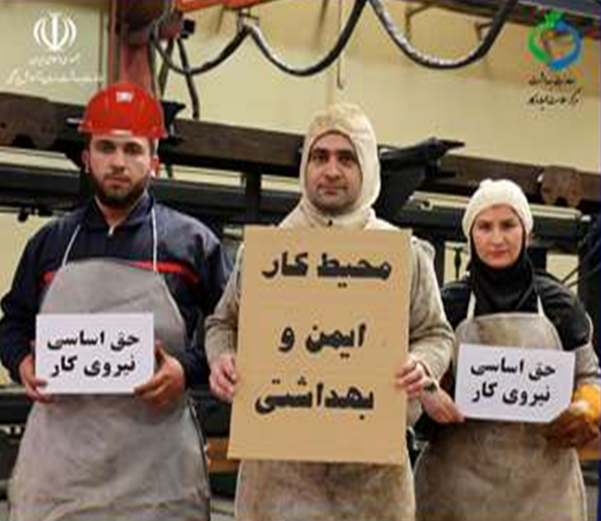
با توجه به مطالب بالا، بیاییم هر یک از ما در هر جایگاهی که هستیم اعم از شهروند، کارمند، کارگر، مدیر، کارفرما و یا سیاست‌گذار، برای تأمین، حفظ و ارتقاء سلامت و ایمنی نیروهای کار تلاش کنیم. بدیهی است که یکی از راهکارهای تحقق هدف حفاظت از کارکنان، تشکیل کمیته‌های حفاظت و ایمنی است که باید در محیط‌های کار ایجاد شود. صدور دستورالعمل‌ها و نظارت بر شیوه صحیح انجام امور می‌تواند مانع از به خطر افتادن سلامت و ایمنی نیروهای کار شود. شکی نیست که با افزایش آگاهی و اصلاح نگرش می‌توان به امنیت و سلامت کارکنان امیدوار بود. ضمن آنکه همه افراد و از جمله ما هم به شکل‌های مختلفی از برکات تلاش خود برخوردار خواهیم شد.

